Raison sociale : Cellchem Pharmaceuticals Inc
Adresse : Ottawa 1 first door
Téléphone : 01 (333) 121 4452
Email : contact@cellchem.com
A

Monsieur le Directeur Général de l’Autorité Ivoirienne de Régulation (AIRP)

Côte d’Ivoire

Objet : Déclaration relative à la certification des numéros DMF

Monsieur le Directeur Général,

Je soussigné(e), Giorgio Baro, agissant en qualité de Pharmacien au sein du laboratoire Cellchem Pharmaceuticals Inc, certifie que le numéro de Drug Master File (DMF) relatif à la substance active (API) du produit ci-dessous est exact, valide et conforme aux informations fournies par le fabricant.

Je déclare également que ces informations ont été vérifiées auprès de l’autorité de réglementation pharmaceutique du pays d’origine de cette substance active.

Le tableau ci-dessous récapitule les informations concernées :

Dénomination du produit fini | Celdol Plus
Titulaire de l’AMM | Cellchem Pharmaceuticals Inc
Fabricant du produit fini | Optimus Pharma L
Substance active (API) | Paracetamol
Nom, adresse, contacts e-mail et numéro de téléphone du site de Fabrication de la Substance active API | Sega Pharma Ltd  Gujarat stae biocity India  Email : contact@segapharma.com  Tél: +97 331 454 586
Nom de l’autorité de réglementation approbatrice du Numéro de DMF | Goboalix Dilza Ltd
N° DMF | 1545MF152

Je m’engage à informer au préalable l’AIRP de toute variation relative à ces informations.

La présente déclaration est établie pour servir et valoir ce que de droit.

Fait à Ottawa, le 31/08/2025
Giorgio Bora
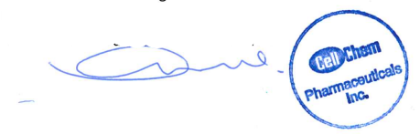
Pharmacien

